

一种铁轨联接件缺陷检测装置

申请号： | CN201521055282.1
申请日： | 20151216
申请（专利权）人： | [深圳大学]
地址： | 广东省深圳市南山区南海大道3688号
发明人： | [王燕燕, 程涛, 冯平, 彭小波, 王珩阳, 查显军]
主分类号： | G01N21/88
公开（公告）号： | CN205262989U
公开（公告）日： | 20160525
代理机构： | 深圳市恒申知识产权事务所（普通合伙）
代理人： | [陈健]
www.patexplorer.com
（19）中华人民共和国国家知识产权局

（12）实用新型专利
（10）授权公告号 CN205262989U
（45）授权公告日 20160525

（21）申请号 CN201521055282.1

（22）申请日 20151216

（73）专利权人 [深圳大学]

地址 广东省深圳市南山区南海大道3688号

（72）发明人 [王燕燕, 程涛, 冯平, 彭小波, 王珩阳, 查显军]

（74）专利代理机构 深圳市恒申知识产权事务所（普通合伙）

代理人 [陈健]
（54）实用新型名称  一种铁轨联接件缺陷检测装置 | 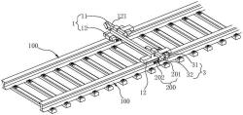
（57）摘要
本实用新型适用于铁轨检测设备技术领域，提供了一种铁轨联接件缺陷检测装置，包括移动座、滑轮、运动驱动机构以及视频采集系统。滑轮安装于移动座的底部，运动驱动机构安装于移动座上，并与滑轮传动连接，运动驱动机构可驱动滑轮于铁轨的顶面上滚动。视频采集系统包括至少一个摄像机，摄像机的镜头朝向铁轨联接件。视频采集系统可将拍摄到的铁轨联接件的具体图像信息；并将信息传输至处理中心进行及时处理，得到铁轨联接件的具体情况，若检测到了缺陷，工作人员能立刻采取措施对该位置的铁轨联接件进行维修工作。本实用新型的检测装置减少了检测人员的工作量，并且其移动速度、检测速度及信息传输速度等相比于人工检测更快，提高了检测效率。

权 利 要 求 书
1.一种铁轨联接件缺陷检测装置，其特征在于，包括移动座、滑轮、运动 驱动机构以及视频采集系统，所述滑轮安装于所述移动座的底部，所述运动驱 动机构安装于所述移动座上，并与所述滑轮传动连接，所述运动驱动机构可驱 动所述滑轮于铁轨的顶面上滚动；所述视频采集系统包括至少一个摄像机，所 述摄像机的镜头朝向铁轨联接件。
2.如权利要求1所述的铁轨联接件缺陷检测装置，其特征在于，所述移动 座包括一横向架以及两纵向座，所述纵向座固定于所述横向架的两端，两端的 纵向座均设置有所述的滑轮以及摄像机。
3.如权利要求2所述的铁轨联接件缺陷检测装置，其特征在于，所述纵向 座上安装有至少两个摄像机，并且每一摄像机的镜头朝向不同的方向。
4.如权利要求2或3所述的铁轨联接件缺陷检测装置，其特征在于，所述 纵向座上安装有两个第一摄像机以及两个第二摄像机，所述两个第一摄像机的 镜头分别朝向单条铁轨两侧的扣件，所述两个第二摄像机的镜头分别朝向单条 铁轨两侧的连接件。
5.如权利要求4所述的铁轨联接件缺陷检测装置，其特征在于，所述纵向 座上安装有横向安装架，所述横向安装架的两端分别延伸出单条铁轨的两侧边， 所述两个第一摄像机分别安装于所述纵向座的两侧面，所述第二摄像机分别安 装于所述横向安装架的两端。
6.如权利要求5所述的铁轨联接件缺陷检测装置，其特征在于，所述两个 第一摄像机的镜头朝向与铁轨所在水平面垂直，以使扣件落入所述第一摄像机 的拍摄范围内；所述两个第二摄像机的镜头朝向与铁轨所在水平面倾斜；以使 连接件落入所述第二摄像机的拍摄范围内。
7.如权利要求5或6所述的铁轨联接件缺陷检测装置，其特征在于，所述 两个第一摄像机以单条铁轨为中心对称设置，所述两个第二摄像机亦以单条铁 轨为中心对称设置。

说 明 书
一种铁轨联接件缺陷检测装置
技术领域
本实用新型属于铁轨检测设备技术领域，尤其涉及一种铁轨联接件缺陷检 测装置。
背景技术
我国铁路轨道的现状为：有缝线路多、铁轨质量较差、线网密度大、车流 密度较大、铁轨损伤快。
铁轨联接件包括扣件以及鱼尾板。扣件就是轨道上用于连接铁轨和轨枕的 零件，又名为中间连接零件。其作用是将铁轨固定在轨枕上，保持轨距的恒定 和铁轨相对于轨枕的纵向和横向运动。是保证列车运行的重要部件。铁轨扣件 的失效对列车动态脱轨具有非常大的影响。
为了避免热胀冷缩，同样也为了减少震动影响，传统铁路的做法是把二十 米左右一截的铁轨固定在轨枕之上，各截铁轨之间有接头。这结合接头用的是 鱼尾板(连接件)，它是一块约六十厘米长的钢板，两端有四或六口钢栓，用 来扣在铁轨上的小洞上。在火车行驶过程中，那哐当哐当的声响，那摇摇晃晃 的感觉，都是车轮驶过铁轨中间的缝隙时撞击产生的。铁轨接头是轨道上的薄 弱环节，当火车通过时，由于承受冲击力而受到很大打击，鱼尾板也正是轨道 中最容易损坏的易耗品，钢栓脱落、鱼尾板松动都是常见症状。
回溯历史，光是欧洲铁路上，因为鱼尾板出问题而导致的致命事故不止一 次了。2002年前，同样是因为鱼尾板松脱，一辆英国火车在伦敦郊区的波特斯 巴出轨翻覆，造成车上六名乘客与一名路人死亡。2013年7月，就在法国国庆 假期前夕的晚高峰时间里，一辆从巴黎开往利摩日方向的火车载着385名乘客， 因为鱼尾板的丢失，在途经布雷蒂尼时突然失控，火车七节车厢中的四节脱轨， 以85英里/小时的速度狠狠撞上了拥挤的月台。
铁轨焊接接头伤损铁轨与连接件缺陷是铁路事故频发的主要原因之一。铁 轨与联结件的缺陷严重影响机车运行中的平稳性、安全性。所以应及时的对铁 轨与联结件的缺陷进行检测，保证列车的正常运行。对于铁轨的检测，平均每 年每条线路检测需十遍以上，总检测里程近一百万公里。而目前主要是依赖人 工进行检测，这样的工作量十分巨大，而且效率低。
机器视觉技术是一项综合性技术，包括视觉传感器技术、光源照明技术、 光学成像技术、数字图像处理技术、计算机软硬件技术、模拟数字转换技术和 自动控制技术等涉及了多个学科。要给出一个精确的定义是十分困难的，目前 美国制造业工程师协会给出的定义是：机器视觉是使用设备进行非接触光感知， 自动获取和释一个真实场景的图像，用来获取信息和控制机器的过程。同时大 部分专家也认同一个更加形象的解释：机器视觉是用机器代替人眼进行目标对 象的识别、判断和测量，研究计算机模拟人眼的视觉功能。
所以，结合机器人视觉技术，研发非接触性，高效的检测铁轨联结件缺陷 的装置是十分必要的，这也是我国发展的大势所趋。
实用新型内容
本实用新型所要解决的技术问题在于提供一种铁轨联接件缺陷检测装置， 旨在解决现有技术中采用人工检测铁轨联接件缺陷所存在的工作量十分巨大， 而且效率低的问题。
本实用新型是这样实现的，一种铁轨联接件缺陷检测装置，包括移动座、 滑轮、运动驱动机构以及视频采集系统，所述滑轮安装于所述移动座的底部， 所述运动驱动机构安装于所述移动座上，并与所述滑轮传动连接，所述运动驱 动机构可驱动所述滑轮于铁轨的顶面上滚动；所述视频采集系统包括至少一个 摄像机，所述摄像机的镜头朝向铁轨联接件。
进一步地，所述移动座包括一横向架以及两纵向座，所述纵向座固定于所 述横向架的两端，两端的纵向座均设置有所述的滑轮以及摄像机。
进一步地，所述纵向座上安装有至少两个摄像机，并且每一摄像机的镜头 朝向不同的方向。
进一步地，所述纵向座上安装有两个第一摄像机以及两个第二摄像机，所 述两个第一摄像机的镜头分别朝向单条铁轨两侧的扣件，所述两个第二摄像机 的镜头分别朝向单条铁轨两侧的连接件。
进一步地，所述纵向座上安装有横向安装架，所述横向安装架的两端分别 延伸出单条铁轨的两侧边，所述两个第一摄像机分别安装于所述纵向座的两侧 面，所述第二摄像机分别安装于所述横向安装架的两端。
进一步地，所述两个第一摄像机的镜头朝向与铁轨所在水平面垂直，以使 扣件落入所述第一摄像机的拍摄范围内；所述两个第二摄像机的镜头朝向与铁 轨所在水平面倾斜；以使连接件落入所述第二摄像机的拍摄范围内。
进一步地，所述两个第一摄像机以单条铁轨为中心对称设置，所述两个第 二摄像机亦以单条铁轨为中心对称设置。
本实用新型与现有技术相比，有益效果在于：本实用新型的铁轨联接件缺 陷检测装置具有运动驱动机构，可驱动整个检测装置沿着铁轨的长度方向滚动， 同时，检测装置上设置有视频采集系统，其可将拍摄到的铁轨联接件的具体图 像信息；视频采集系统收集到信息后，可通过线缆或无线通信模块将信息传输 至处理中心，处理中心能对视频采集到的信息进行及时的处理，得到该位置铁 轨联接件的具体情况，若检测到铁轨联接件发生了缺陷，工作人员能立刻采取 措施对该位置的铁轨联接件进行维修工作。本实用新型的铁轨联接件缺陷检测 装置取代了人工检测铁轨联接件的工作，大大地减少了检测人员的工作量，并 且，检测装置的移动速度、检测速度及信息传输速度等相比于人工检测更快， 提高了检测效率。
附图说明
图1是本实用新型实施例提供的铁轨联接件缺陷检测装置在铁轨上检测时 的立体结构示意图。
图2是图1所示的铁轨联接件缺陷检测装置另一角度的立体结构示意图。
图3是图2中A区域的放大图。
图4是图1所示的铁轨联接件缺陷检测装置的俯视示意图。
具体实施方式
为了使本实用新型所要解决的技术问题、技术方案及有益效果更加清楚明 白，以下结合附图及实施例，对本实用新型进行进一步详细说明。应当理解， 此处所描述的具体实施例仅仅用以解释本实用新型，并不用于限定本实用新型。
如图1至图4所示，为本实用新型的一较佳实施例，一种铁轨联接件缺陷 检测装置，包括移动座1、滑轮2、运动驱动机构(图中未示出)以及视频采集 系统。
滑轮2安装于移动座1的底部，运动驱动机构安装于移动座1上，并与滑 轮2传动连接，运动驱动机构可驱动滑轮2于铁轨100的顶面上滚动；视频采 集系统包括至少一个摄像机3，摄像机3的镜头朝向铁轨联接件200。
本实施例的移动座为龙门式的移动座1，移动座1包括一横向架11以及两 纵向座12，纵向座12固定于横向架11的两端，两端的纵向座12均设置有滑 轮2以及摄像机3，从而两个纵向座12上的滑轮2分别在两条铁轨100上移动。
纵向座12上安装有至少两个摄像机3，并且每一摄像机3的镜头朝向不同 的方向。具体地，纵向座12上安装有两个第一摄像机31以及两个第二摄像机 32，两个第一摄像机31的镜头分别朝向单条铁轨100两侧的扣件201，两个第 二摄像机32的镜头分别朝向单条铁轨100两侧的连接件202。
为了更好地对每条铁轨100两侧边的扣件201以及连接件202进行拍摄。 纵向座12上安装有横向安装架121，横向安装架121的两端分别延伸出单条铁 轨100的两侧边，两个第一摄像机31分别安装于纵向座12的两侧面，第二摄 像机32分别安装于横向安装架121的两端。
两个第一摄像机31的镜头朝向与铁轨100所在水平面垂直，以使扣件201 落入第一摄像机31的拍摄范围内，并且两个第一摄像机31以单条铁轨100为 中心对称设置。两个第二摄像机32的镜头朝向与铁轨100所在水平面倾斜；以 使连接件202落入第二摄像机32的拍摄范围内。并且两个第二摄像机32亦以 单条铁轨100为中心对称设置。
除了上述第一、第二摄像机镜头31、32的朝向方向以外，还可以再增加其 他朝向的摄像机，从而方便对扣件201以及连接件202进行多个角度、多个部 位的拍摄。
本实施例的铁轨联接件缺陷检测装置的运动驱动机构可驱动整个检测装置 沿着铁轨100的长度方向滚动，同时，检测装置上设置有视频采集系统，其可 将拍摄到的铁轨联接件200的具体图像信息。视频采集系统收集到信息后，可 通过线缆或无线通信模块将信息传输至处理中心，处理中心能对视频采集到的 信息进行及时的处理，得到该位置铁轨联接件200的具体情况。若检测到铁轨 联接件200发生了缺陷，工作人员能立刻采取措施对该位置的铁轨联接件200 进行维修工作。
可见本实施例的铁轨联接件缺陷检测装置取代了人工检测铁轨联接件200 的工作，大大地减少了检测人员的工作量，并且，检测装置的移动速度、检测 速度及信息传输速度等相比于人工检测更快，提高了检测效率。
以上所述仅为本实用新型的较佳实施例而已，并不用以限制本实用新型， 凡在本实用新型的精神和原则之内所作的任何修改、等同替换和改进等，均应 包含在本实用新型的保护范围之内。

说 明 书 附 图
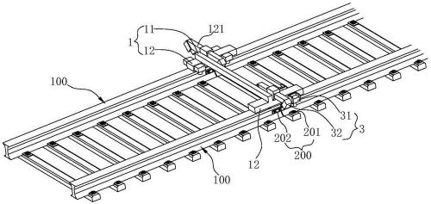
图1
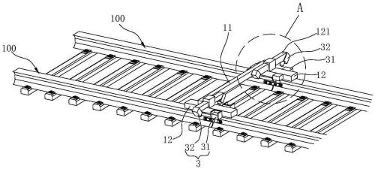
图2
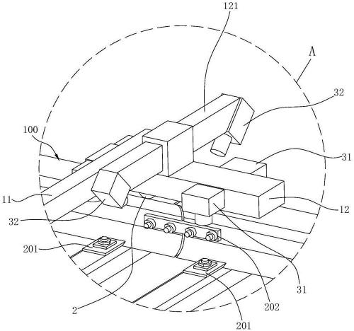
图3
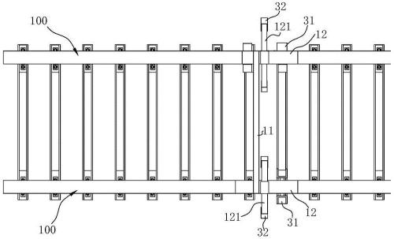
图4

